ГАПОУ ТО « Тюменский колледж транспорта» 2015г.
Мастер года - 2015
Девиз конкурса: «От успешного педагога - к успешному новому поколению»
№ 2 Тема номера: «Его величество – урок!»
7 апреля – второй конкурсный день
И вот настал он - самый главный день, где ставка больше чем …..
Но что же нужно сделать, чтобы не было мучительно больно, когда прозвенит звонок с вашего конкурсного урока.
Шпаргалка от участника бывших баталий.
Объяснить, как победить в конкурсе, невозможно. Можно лишь подсказать, как НЕ надо себя вести, на что НУЖНО обратить внимание, КТО в состоянии помочь, поддержать, и в КАКОМ направлении плыть.
Несколько советов:
- основательное знание своей дисциплины;
- грамотное, в соответствии с целями и задачами урока использование современных или традиционных способов передачи знаний;
- актерское и ораторское мастерство;
- умение достигать результата в любой ситуации и при любом уровне подготовленности студентов;
- использовать символические «напоминалк», шпаргалки;
- главное в состязании – показать не обилие методических приемов, не разнообразное использование технических средств обучения и компьютерных технологий, а самого себя, свой индивидуальный педагогический почерк и студентов, способных думать, рассуждать, увлекаться идеями и искать вместе с педагогом истину.

Не в том суть жизни, что в ней есть,
Но в вере в то, что в ней должно быть.
Иосиф Бродский

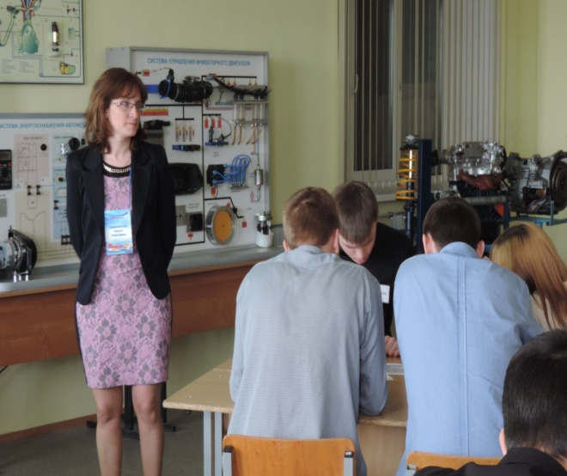
Второй конкурсный день открыла Доманская Ольга Павловна
ГАПОУ ТО « Заводоуковский агропромышленный техникум». Каждый из участников урока сделал для себя неожиданное открытие, что сказка не только начало всех начал в детстве, но и отличный игровой прием на уроке по теме «Стили управления"

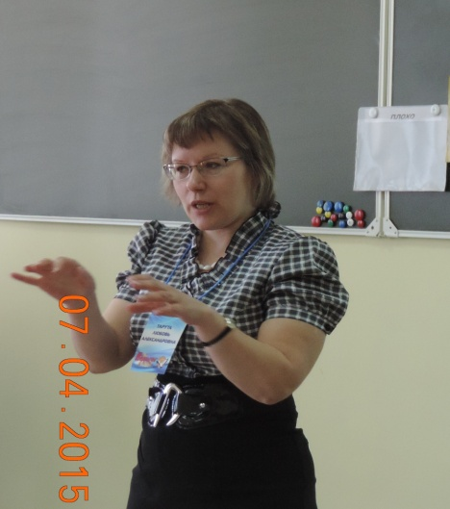
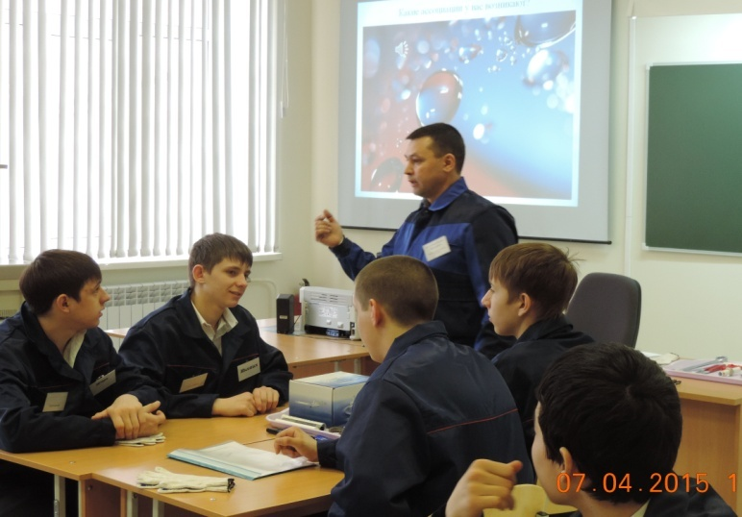
Ильгамов Вадим Назыпович
ГАПОУ ТО « Тюменский техникум строительной индустрии городского хозяйства»
….Журчание воды не всегда ассоциируется с релаксацией и какой-то романтической историей. Это может быть приглашением к разговору о трубах и их разновидностях.

Тарута Любовь Александровна,
Ишимский политехнический техникум,
- напомнила всем два важных правила:
« Ты лучше голодай, чем что попало есть,
И лучше будь один, чем вместе с кем попало».

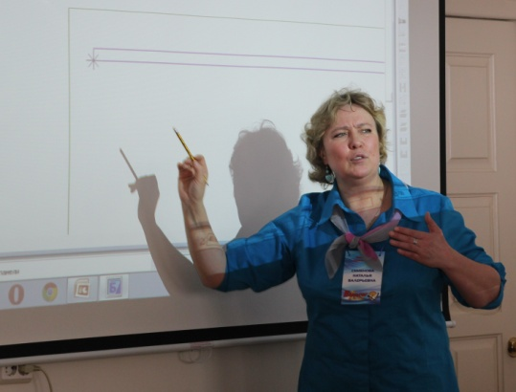
Семенова Наталья Валерьевна,
ГАПОУ ТО «Тюменский лесотехнический техникум»
…За точными и строгими линиями программы «Базис – мебельщик» рождаются реалии нашей жизни.

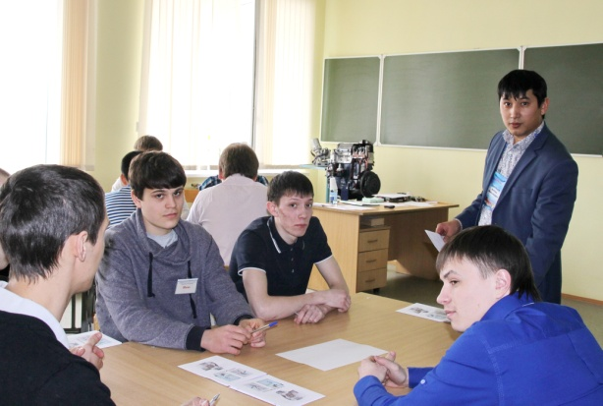
Шамурадов Фархад Абдалимович
ТюмГНГУ ИПТИ

- Горящие глаза преподавателя и тепло электронной свечи сделали свое дело – урок состоялся!

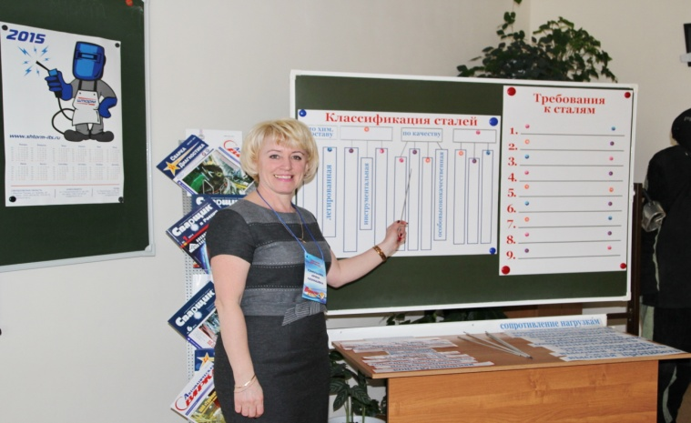
Комольцева Ирина Леонидовна
ГАПОУ ТО «Тюменский колледж транспорта»
- Для творческой стратегии главное – пронести огонь через весь урок о « …сталях и сплавах».

ГАПОУ ТО ГАПОУ

